Информационная надпись и обозначения
для установки на объекте культурного наследия регионального значения
«Братская могила 56 советских воинов, погибших в боях с фашистскими захватчиками в сентябре 1944 года»
пгт. Пяозерский, Лоухский район, Республика Карелия.

Общие сведения об объекте культурного наследия

- Постановление Совета Министров Карельской АССР от 20 апреля 1987 года № 149 «О включении вновь выявленных памятников в государственные списки недвижимых памятников истории и культуры Карельской АССР»
- Категория - объект культурного наследия регионального значения
- Вид объекта культурного наследия - памятник
- Собственность - муниципальная собственность Пяозерского городского поселения
- Приказ Министерства культуры Российской Федерации о регистрации в едином государственном реестре объектов культурного наследия (памятников истории и культуры) народов Российской Федерации от 24 января 2017 года №73281-р (регистрационный № 101710749290005)

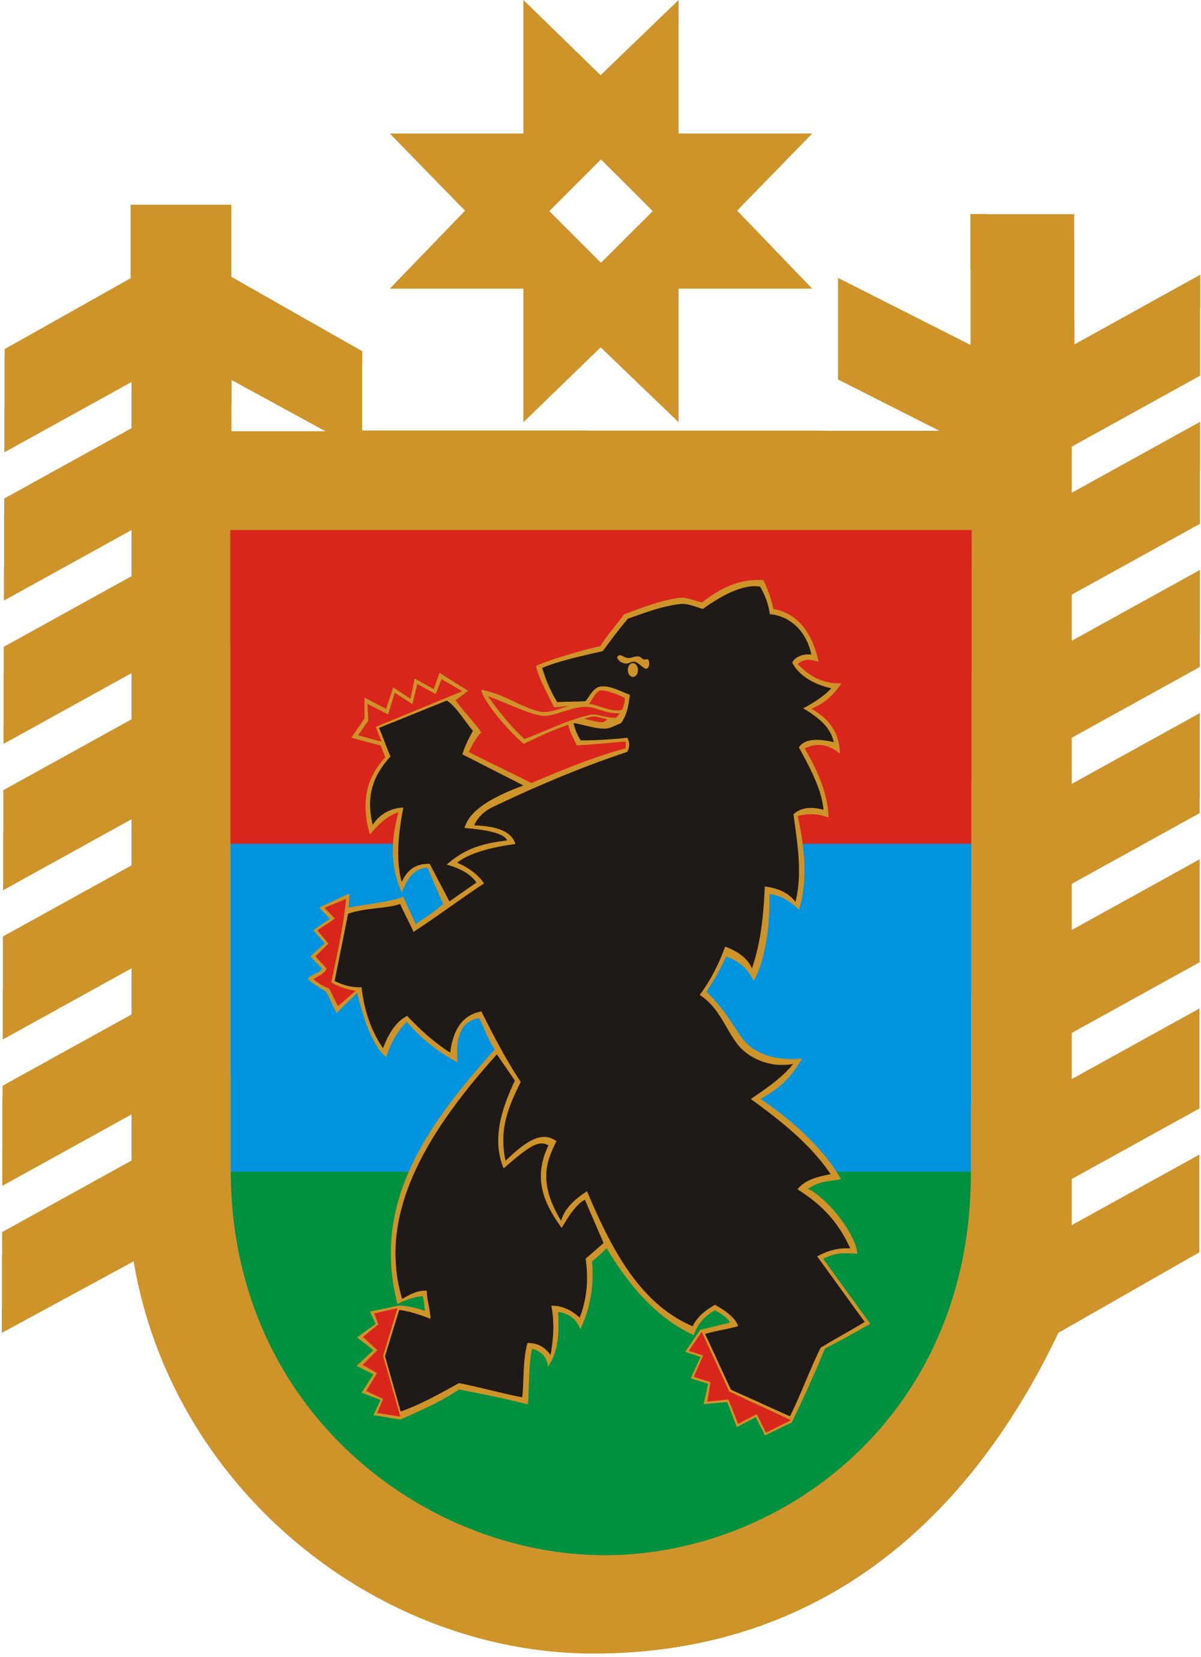

ОХРАНЯЕТСЯ ГОСУДАРСТВОМ

РЕГИСТРАЦИОННЫЙ НОМЕР В ЕДИНОМ ГОСУДАРСТВЕННОМ РЕЕСТРЕ ОБЪЕКТОВ КУЛЬТУРНОГО НАСЛЕДИЯ (ПАМЯТНИКОВ ИСТОРИИ И КУЛЬТУРЫ) НАРОДОВ РОССИЙСКОЙ ФЕДЕРАЦИИ: 101710749290005

ОБЪЕКТ КУЛЬТУРНОГО НАСЛЕДИЯ
РЕГИОНАЛЬНОГО ЗНАЧЕНИЯ

БРАТСКАЯ МОГИЛА 56 СОВЕТСКИХ ВОИНОВ,
ПОГИБШИХ В БОЯХ С ФАШИСТСКИМИ ЗАХВАТЧИКАМИ В СЕНТЯБРЕ 1944 ГОДА

